План-конспект занятия
педагога дополнительного образования
Симоновой Наталья Геннадьевны

Объединение – коллектив современного танца «Силуэт»
Программа - «Современные танцы».
Группа - 01-72.
Дата проведения: - 20.12.2023.
Время проведения: 16ч. 50 мин.
Тема занятия: «Упражнения, развивающие муз. чувства. Игра «Самолетики- вертолетики».
Цель занятия: формирование и развитие мышечного и костного аппаратов, внимательности, координации движений.
Рекомендуемый комплекс упражнений:
1. Разминка:
- упражнения для головы: наклоны крестом, круговое вращение, повороты;
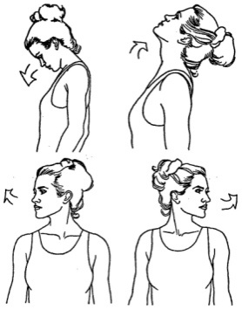

- упражнения для плеч: поднимание-опускание, вращение;
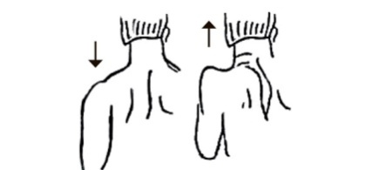
- упражнения для рук: вращение кистями, предплечьями, всей рукой;
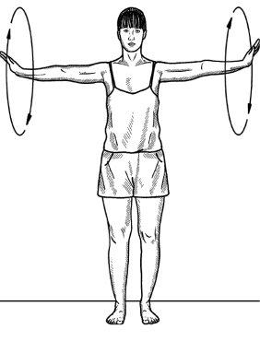
- упражнения для корпуса: наклоны вперед-назад, в сторону;
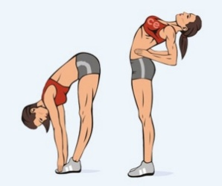
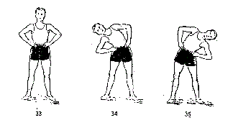

- упражнения для ног: «лошадки» на месте, перемещение с одной ноги на другую в приседе.
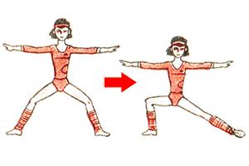
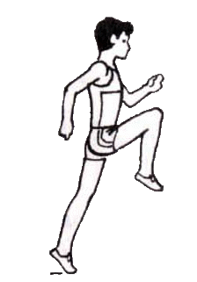

2. Упражнения, развивающие муз. чувства.
Импровизация: подберите музыку, придумайте под музыкальный фрагмент несколько движений. Сделайте с ними фото или видео. Опишите, в каком темпе и ритме звучал музыкальный фрагмент и исполнялись танцевальные движения.
3. Игра «Самолетики- вертолетики»:
- по команде ведущего «Самолетики» - делаем рывки прямыми руками в стороны-назад 8 раз;
- по команде ведущего «Вертолетики» - делаем круговые вращения прямыми руками вперед 4 раза – назад 4 раза.
Домашнее задание:
повторение и закрепление позиций рук и ног, точек зала, мостика, колеса.
Обратная связь:
Фото самостоятельного выполнения задания отправлять на электронную почту metodistduz@mail.ru для педагога Симоновой Н.Г. или в родительский чат Telegram.

